Bootcamp 18.09.2017 - Computertechnik

Bestandteile eines Computers

Hardware

* Gehäuse
* Netzteil
* CPU
* Arbeitsspeicher
* Grafikkarte
* Chipsatz (Regelwerk)

**Hauptplatine (Mainboard/Motherboard)**

Hauptfunktionen:

* Verteilung der Spannungsversorgung
* Bereitstellung von Leiterbahnen für Kontrollsignal und Daten
* Bereitstellung verschiedener Sockel, Steckplätze und Schnittstellen zum Anschluss vom Komponenten

Motherboard beeinflusst die Leistungs- und Zukunftsfähigkeit sowie Erweiterbarkeit eines Systems. Man kann nicht jeden beliebigen Prozessor auf einem Motherboard verwenden

**Prozessor (CPU)**

Zusammensetzung: Rechenwerk, Steuerwerk, Speicher – Über Schnittstelle (Bus-Interface) greift Prozessor auf externen Bus (Systembus) zu

Physischer Aufbau: Mikrochip („die“), wenige Quadratzentimeter großer Träger aus Halbleitermaterial, auf dem bis zu 7,2 Mrd. Transistoren als elektronische Schalter implantiert sind.  
Gehäuse aus Kunststoff oder Keramik – moderne besitzen meist eine Abdeckung aus Metall zur Hitzeableitung

CPU kontrolliert den kontinuierlichen Datenfluss zwischen einzelnen Funktionseinheiten  
Daten entstammen dem Arbeitsspeicher oder den angeschlossenen Geräten

Steuerwerk (Synonyme: Control Unit, Leitwerk)

* Lesen von Daten aus dem RAM
* Speichern von Daten im RAM
* Bereitstellen, Decodieren und Ausführen eines Befehls
* Verarbeiten der Eingaben von peripheren Geräten
* Verarbeiten von Ausgaben an periphere Geräte
* Interrupt-Steuerung
* Überwachung des gesamten Systems

Rechenwerk

* ALU (Arithmetic Logic Unit), FPU (Floating Point Unit), Register in denen Daten zwischengespeichert werden können. ALU ermöglicht Gleichheits- / Ungleichheitsprüfungen sowie Größenbestimmungen

Parallelisierung: Durch Multi-Threading oder Multi-Core-Prozessoren  
Mit Multi-Threading ist die Fähigkeit eines Prozessors gemeint, der mehrere Programmabläufe (Threads) vorhalten kann und wechselweise bei der Ausführung hin und her schalten kann. Wenn ein Thread auf Speicherzugriffe warten muss, dann wird einfach in einem anderen Thread weitergemacht.

Bei der Mehrkern-Technik sind in einem Prozessor (CPU) mehrere Kerne (Core) zusammengeschaltet. Das bedeutet, moderne Prozessoren haben nicht nur eine Recheneinheit, sondern mehrere. Man bezeichnet diese Prozessoren als Multi-Core- oder Mehrkern-Prozessoren. Rein äußerlich unterscheiden sich Multi-Core-CPUs nicht von Single-Core-CPUs. Innerhalb des Betriebssystems wird der Multi-Core-Prozessor wie mehrere Einheiten behandelt.

Prozessoren für moderne Desktop-PCs findet man nicht mehr mit nur einem Kern, üblich sind 4-8, Server oft mit 32.

Leistungsmerkmale:

* Taktfrequenz intern und extern – bei einem Kern: doppelt so hohe Frequenz bedeutet doppelt so schnelles Abarbeiten von Programmanweisungen
* Multi-Threading vorhanden?
* CPU-Kerne
* Cache, 3rd-Level-Cache?
* Geschwindigkeit der Speicheranbindung
* …. (Herdt-Buch, s. 3)

**Der Chipsatz**

* Übernimmt Steuerungsaufgaben auf dem Mainboard
* Bindeglied zwischen den Komponenten
* Egal was in einem Computer passiert, der Chipsatz hat damit zu tun

**Northbridge /Southbridge (Chipsatz)**

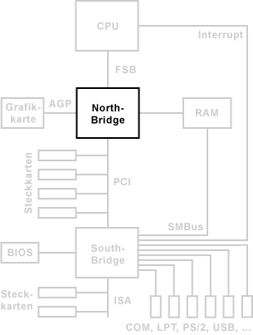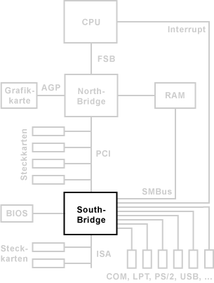

1 Bridge-Architektur

Die **Northbridge** spielt eine entscheidende Rolle im Chipsatz.

In der Northbridge wird der Datenfluss zwischen Prozessor (CPU), dem Arbeitsspeicher (RAM), der Grafikkarte (GPU) und dem Peripherie-Bus gesteuert.

Über den Peripherie-Bus lässt sich ein Computer mit Steckkarten um Schnittstellen und Controller erweitern.

Bestandteile:

* Speichercontroller
* Schnittstelle zur Grafikkarte (AGP, PEG)
* Schnittstelle zum Prozessor (FSB)
* Anbindung Southbridge

Die **Southbridge** ist mit der der Northbridge über einen Bus (PCI) oder eine Direktverbindung verbunden.

Obwohl die Southbridge hauptsächlich für die Steuerung der Peripherie-Schnittstellen zuständig ist, hat sie trotzdem Verbindung über Interrupt-Leitungen zum Prozessor und über den SMB zum Arbeitsspeicher

Für die Peripherie-Schnittstellen übernimmt die Southbridge die Wandlung von Spannungspegeln, Datenformaten, Protokollen und Taktfrequenzen

Auch das System-BIOS mit seinem Flash-ROM ist hier eingebunden.

Bestandteile:

* Anbindung Northbridge
* Peripherie-Schnittstellen
* Anbindung BIOS

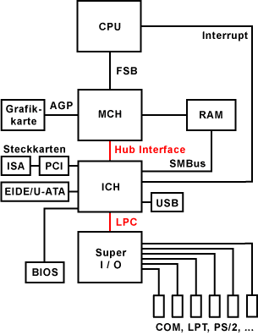

2Hub-Architektur

* Aufteilung auf min. 2 Chips sowie Aufgabenverteilung weitestgehend gleich
* Memory Controller Hub (MCH) übernimmt Aufgaben der Northbridge
* Statt des MCH gibt es auch einen Graphics Memory Controller Hub (GMCH). Hier ist die Funktion der Grafikkarte in den Chipsatz integriert.
* I/O Controller Hub übernimmt Aufgaben der Southbridge
* Hub Interface statt PCI-Bus (schneller!), Punkt-zu-Punkt-Verbindung

Erweiterte Hub-Architektur:

* Grafik- und Speichercontroller befinden sich innerhalb der CPU -> optimale Geschwindigkeit im Datenaustausch zwischen diesen Komponenten
* MCH und ICH teilen sich ein gemeinsames Gehäuse (Einchip-Chipsatz)
* Häufig Grafikchip in der CPU mit geringer Leistung
* Zusätzlicher I/O Controller entfällt, da klassische Schnittstellen wie Seriell (COM) oder Parallel (LPT) nicht mehr direkt unterstützt werden können

Heutzutage: Technik, die CPU direkt mit Arbeitsspeicher verbindet: QPI (Quick Path Interconnect - Intel) bzw. HT (HyperTransport - AMD)   
z.B. wenn die Leistung der CPU weit über der des Chipsatzes liegt entsteht hier ein Flaschenhals  
(Siehe Grafik, Block)

Moderne Prozessoren zeichnen sich nicht durch eine hohe Rechenleistung, sondern auch durch eine hohe Schnittstellendichte aus.

* Grundregeln: Neuerer Chipsatz ist besser als alter, Teuerer ist besser als günstigerer

**BIOS-Chip**

Ohne BIOS-Chip ist ein PC nicht lauffähig, er enthält die Programmroutinen, die zum Starten und Erkennen und Ansprechen der elementaren Hardware notwendig sind.   
Software kann bei Bedarf aktualisiert werden (BIOS-Update oder „Flashen“ des BIOS)  
Manche Mainboards enthalten zur Sicherheit einen zweiten BIOS-Chip

**BIOS**

Basic Input/Output System, Schnittstelle zwischen Betriebssystem und Hardware  
Grundlegende Funktion: Selbsttest der Hardwarekomponenten (POST) und Initialisierung der Hardware  
Heutzutage übernimmt das Betriebssystem viele Aufgaben, für die ursprünglich das BIOS zuständig war, selbst

**Prozessor**

Der Einsatz eines Prozessors hängt vom Motherboard bzw. vom Prozessorsockel und dem Chipsatz ab.

Kerne: Einheiten im Prozessor, die selbstständig arbeiten können.   
Threads: Anzahl Prozesse, die gleichzeitig durchgeführt werden können  
Cache: Zwischenspeicher  
Memory Types: Was an Arbeitsspeicher unterstützt wird (DDR4 + Leistung)

Rechnen tut im PC nur die CPU, Geschwindigkeit in GHz

Beispiel Programm aufrufen:   
Programm liegt auf Festplatte, muss durch CPU berechnet werden um von der Grafikkarte ausgegeben werden zu können, Arbeitsspeicher koordiniert Ausführung der Programme

**Bussysteme**

Bei der Busstruktur sind alle Teilnehmerstationen an ein gemeinsames Übertragungsmedium angeschlossen. Stationen können beliebig hinzugefügt oder weggenommen werden.  
- Komponenten eines PC sind durch das Bussystem miteinander verbunden. Bussysteme sind Bündel elektrischer Leitungen, an die alle betreffenden Baugruppen parallel angeschlossen sind

Serieller Bus: Eine Leitung, Daten einzeln nacheinander übertragen (seriell). Langsam – aber billiger. Daten vom Rechner auf ein- oder Ausgabegeräte (z.B. USB)  
Paralleler Bus: Mehrere parallele Leitungen, mehrere Daten gleichzeitig, meist für kürzere Distanzen (Speicher-> Prozessor).

**Systembus**

Zuständig für Kommunikation zwischen CPU, Speicherbaugruppe, Peripheriegeräte

* 1. **Datenbus**
  2. **Adressbus**
  3. **Steuerbus**

**1 Datenbus**

Bidiorektionale Datenübertragung, über den Datenbus gelangen Daten von Speicherbaugruppe und Peripheriegeräten zum Prozessor und umgekehrt

**2 Adressbus**

Da immer nur eine Komponente Daten auf dem Datenbus übertragen kann, benötigen die Komponenten am Systembus je eine Adresse, um die Daten eindeutig zuordnen zu können  
Auf dem Adressbus

**3 Steuerbus**

Regelt den Informationsfluss auf dem Systembus. Der Prozessor gibt über diesen Bus bekannt, ob die angesprochene Komponente als Empfänger oder Absender von Daten verhalten soll.

**I/O Bus**

Erweiterung des Systembus, geringere Taktfrequenz, zuständig für Kommunikation mit Erweiterungskarten, über die z.B. Peripheriegeräte angebunden sind (USB)

**Speicher**

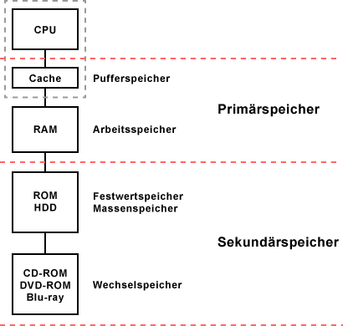

3Speicherarchitektur

Primärspeicher sind für Daten und Instruktionen gedacht, die kurz davor stehen vom Hauptprozessor verarbeitet zu werden oder die schon verarbeitet wurden.

+ schneller

+ Random Access

- Volatile (kein Strom – Daten gehen verloren)

Sekundärspeicher ist der externe Datenspeicher eines Computers, auf den der Hauptprozessor nicht direkt zugreift, sondern über Ein- und Ausgabe-Schnittstellen.

+ Massenspeicher

+ Daten gehen bei Spannungsverlust nicht verloren

- Langsames Lesen und Schreiben

**Grafikkarte**

Entscheidend für die Leistung eines PCs hauptsächlich bezüglich aufwändiger Computerspiele und Grafikprogrammen  
  
Setzt Prozessordaten so um, dass sie am angeschlossenen Monitor ausgegeben und dargstellt werden können

Grundkomponenten:

* **Grafikprozessor** (GPU), manche Grafikkarten können auch zwei haben
* **Arbeitsspeicher** (Grafikspeicher)
* **Digital/Analogwandler** (RAMDAC), wandelt die digitalen Informationen in analoge für den VGA-Anschluss um (VGA = Video Graphics Array)
* **BIOS**
* **Schnitstellen** zu Systembus und Monitor
* Bei hoher Leistung evtl. auch **Lüfter** oder **Kühlkörper**

**Netzteil**

Aufgabe: von außen angelegte Wechselspannung von 230 V auf verschiedene Gleichspannungen von 3.3 V, 5 V und 12 V umzuwandeln  
Eigenständiges elektrisches Gerät – keine Reparaturen, sondern immer komplett austauschen

ATX-Standard: Stellt sicher, dass Mainboard, Netzteil und Gehäuse aufeinander abgestimmt sind. Bei ATX-Mainboards ist der Stecker verpolungssicher konstruiert, heißt, man kann ihn nicht falsch anschließen und damit das Motherboard zerstören

**Energieeffizienz im PC**

* Netzteil: Effizienzklasse möglichst hoch (80 PLUS-Logo)
* Größtes Potenzial bei Grafikkarte und CPU
* Wenn Leistung der integrierten Chipsatz- oder Prozessorgrafik ausreicht, keine zusätzliche GraKa
* Angemessene Komponenten wählen – Bürorechner brauchen nicht zwangsläufig extrem leistungsfähige Prozessoren oder Hochleistungsgrafikkarten (spart zusätzlich zum Strom auch noch Geld!)
* Evtl. statt mehrerer kleinerer Festplatten eine große. Notebookfestplatten (2,5“) sind sparsamer, aber auch langsamer. Am stromsparendsten (und leise + schnell) ist eine SSD

**Software**

* Betriebssystem
* Kernel: Treiber für die versch. Komponenten, damit Software mit Hardware kommunizieren kann
* Anwendungen, z.B. Office

**Kernel**

Betriebssystemkern